2007-2008-2《概率论与数理统计》B卷参考答案及评分标准
- 选择题（每题3分，共24分）
1、B ；2、 D；3、A；4、C ；5、C ；6、C；7、C ；8、C
- 填空题（每题3分，共24分）
1、0.5；2、；3、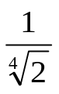4、；5、；6、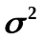；7、180 ；8、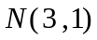
- 计算应用题（共52分）
1、（6分）解：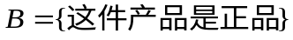；；
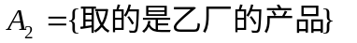；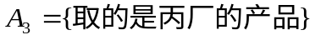
----------------2分
由全概率公式，得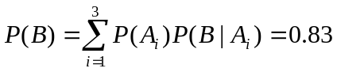 ----------6分
2、（6分）解： X 1 2 3
----------------3分
P 0.8 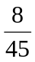 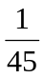
分布函数为：
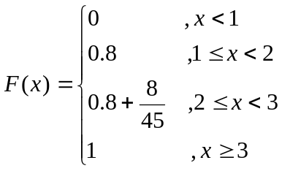 ----------------6分
3、（6分）解：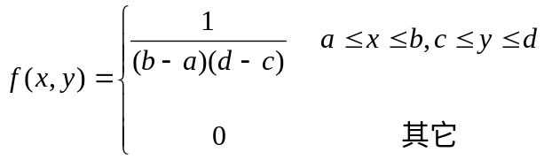----------------2分
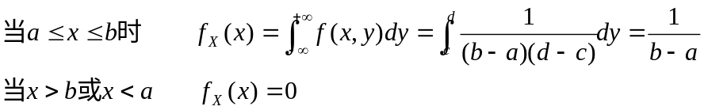
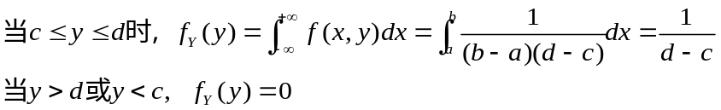-5分
---6分
4、（6分）解：置信区间为
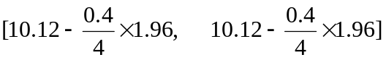----------4分
即： 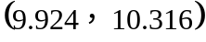；----------6分
5、（9分）解：（1）
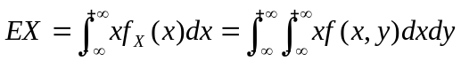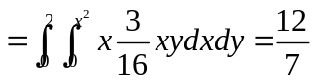------------------3分
（2）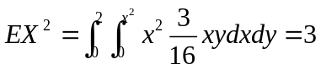------------------5分
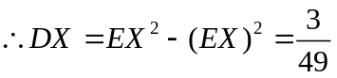------------------------------------------------------------6分-
（3）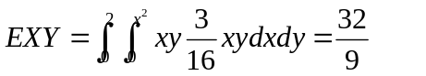-----------------------------9分
6、（9分）解：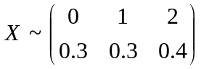 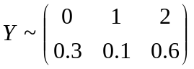-----------3分
易知：
-----------6分
-------------------------------9分
7、（10分）解： 矩估计为：
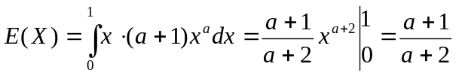--------------------------2分
样本的一阶原点矩为：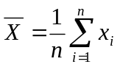
所以有：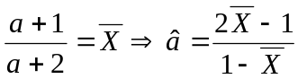-----------------------------4分
极大似然估计：
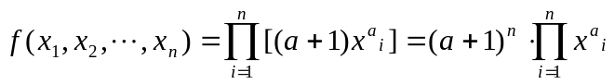----------------------------7分
两边取对数：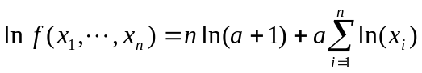
两边对求偏导数：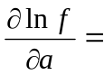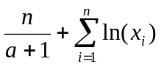=0
所以有：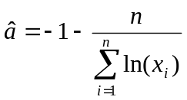------------------------------10分

